Drodzy Rodzice

Zamknięte przedszkole oznacza, że w najbliższych dniach spędzicie ze swoimi dziećmi dużo czasu.
Koronawirus przekłada się nie tylko na sytuację dorosłych ale i na samopoczucie dzieci. Znaleźliśmy się w trudnym momencie ograniczenia aktywności, narastającego niepokoju społecznego, poczucia zagrożenia i lęku. Działamy pod wpływem emocji, które przekładają się na nasze dzieci. Mózg dziecka jest niezwykle plastycznym organem, a na jego strukturę i funkcjonowanie znacząco oddziałują środowiskowe warunki zewnętrzne. My, dorośli, mamy decydujący wpływ na rozwój tych systemów w mózgu młodego człowieka, które odgrywają kluczową rolę w obszarach oddziałujących na jego zdrowie i samopoczucie oraz które determinują jakość jego całego życia. Wspierajmy rozwój naszych pociech, pozwólmy naszym dzieciom na zabawę rozwijajmy kreatywność, poświęcimy im czas i bawmy się wspólnie.
Rozpoczniemy cykl zajęć rysunkowych rozwijających wyobraźnię, myślenie wizualne i oczywiście kreatywne rozwiązania.

Zapraszam do zabawy, dzięki której złamiemy schematy myślenia o konkretnym kształcie rozszerzymy wyobraźnię, będziemy doskonalić grafomotorykę.

Będziecie potrzebować; odrobinę miejsca, kartkę, coś do rysowania.

Zadanie nr 1
Instrukcja;
1. Narysuj kształt - jakąkolwiek linię.
2. Narysowany kształt jest od teraz twoją podstawą rysunkową.
3. Przerysuj kształt tak, by stworzyć cztery kategorie; człowiek, pies/kot, twarz, ptak.

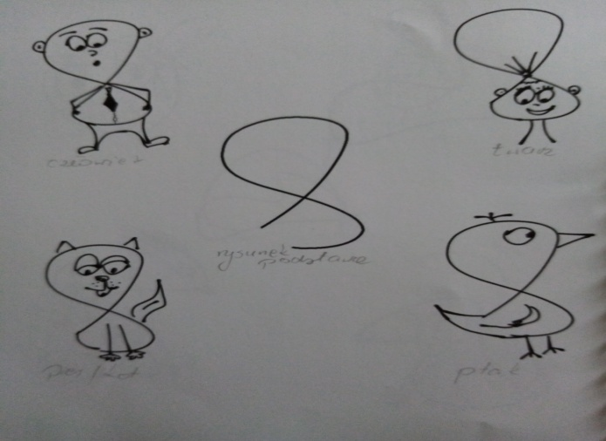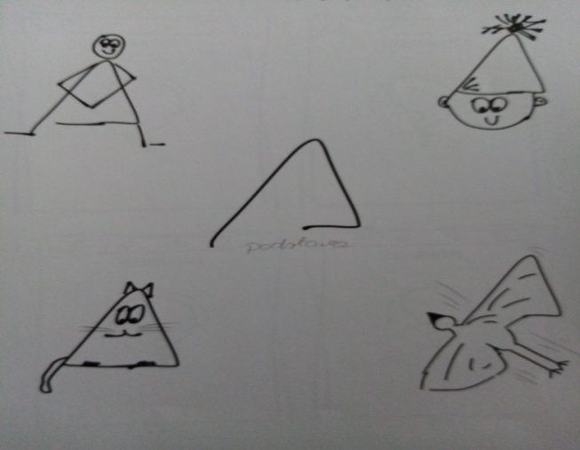

Zadanie nr 2
Większość emocji, stanów i zjawisk możemy przedstawić za pomocą ludzi oraz odpowiednich sytuacji, w których ludzie się znajdują. Niejednokrotnie sytuacje te są symboliczne i powinny przedstawiać w minimalny sposób jak najwięcej treści. Nauczmy dzieci wzbogacać rysunki nie tylko za pomocą "Pana patyczka"

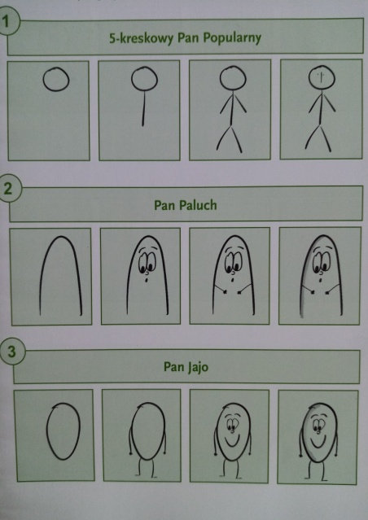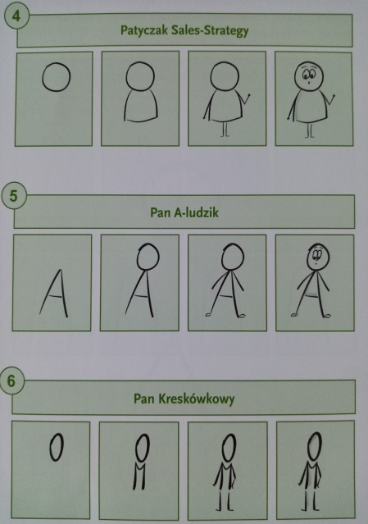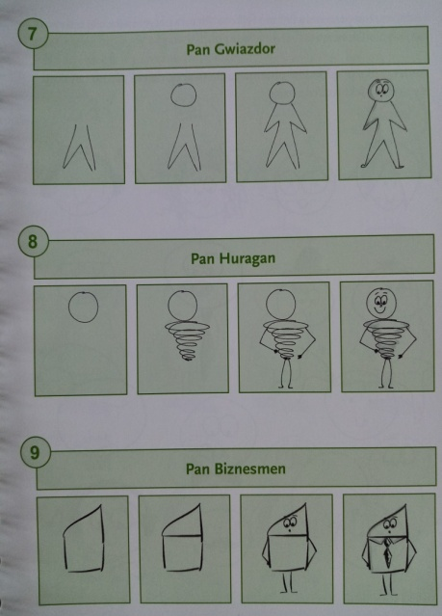

Pamiętajcie - nie ma takiej możliwości żebyście nie potrafili rysować. Nie ma czegoś takiego jak brzydki rysunek. Nie istnieje żadna norma rysunkowa, do której moglibyście się porównywać. Wykorzystajcie swój niepowtarzalny styl. Miłej, kreatywnej zabawy.

źródło:
„Myślenie wizualne w biznesie Ty też potrafisz rysować” Karolina Jóźwiak, Szymon Zwoliński wyd. mt biznes.
„ Koncentracja” skuteczny trening skupiania uwagi Agnieszka Forzpańczyk wyd. samo sedno
Internet

Pozdrawiam
Ewelina Kwaśniak - oligofrenopedagog

